Page d acceuil

1 AUTOCARS GRAND TOURISME

VOUS ÊTES EXIGEANT ? NOUS AUSSI !!! POUR VOS VOYAGES À TRAVERS L’EUROPE CHOISISSEZ UN AUTOCAR GRAND TOURISME.

Moins cher que l'avion mais moins rapide que ce dernier, le voyage en autocar vous permet de découvrir les pays en toute tranquilité.

Au cours de votre voyage, vous pourrez lier connaissance avec d'autres voyageurs, vous pourrez apprécier la beauté de paysages et voyager à votre rythme.

Au cours de ces dernières années, il a été constaté une augmentation de plus de 5% du nombre d’excursionnistes au détriment des voyages.

Le mois de juillet reste le mois préféré pour les excursions tandis que le mois de mai est de nouveau celui qui connaît le plus de voyages.

Parmi les pays de destination, l’Italie, l’Espagne, l’Autriche et le Royaume-Uni sont les pays les plus visités

Le voyageur a trouvé pour vous quelques grandes compagnies d'autocars.

Nos voyages en autocars

Onglet accueil

AUTOCARS GRAND TOURISME

Photo intérieur

VOTRE CONFORT :

Nb de siège 49 à 53

Espace entre les sièges 78 cm

Siège inclinable

Ceinture sécurité

Climatisation

Repose pieds

Accoudoir central

Tablette

Aérateur individuel

VOS DISTRACTIONS À BORD :

Lecteur dvd avec écran plat

Radio CD

Vente de boissons chaudes et froides

Cabine de toilette, lave mains et miroir

Microphone guide

Liseuse individuelle

Onglet nos voyages

Le Jura et la Suisse - Départ Grand Ouest

France

Voyage en autocar 7jours / 6 nuits, selon programme

Départ de votre région

Prenez la direction du massif du Jura et de la Suisse pour un séjour découverte d'une semaine. À cheval sur deux pays, vous découvrirez une myriade de plaisirs : de superbes paysages de montagnes, des forêts

à partir de 1195€

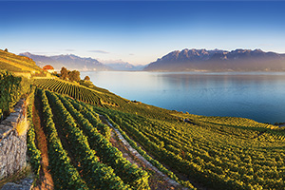

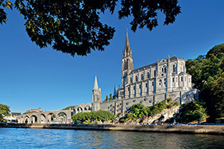

Les Pyrénées et Lourdes - Départ Grand Ouest France

Voyage en autocar 6 jours / 5 nuits, selon programme

Départ de votre région

Ce circuit autour de Lourdes, ville de pèlerinage et de spiritualité à la renommée mondiale, vous permettra de découvrir les paysages uniques et grandioses et les panoramas exceptionnels qu'offrent les Pyrénées. Prix 889€

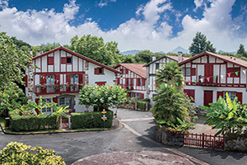

Le Pays Basque - Départ Grand Ouest

Espagne - France

Voyage en autocar 7 jours / 6 nuits, selon programme

Départ de votre région

7 jours pour découvrir la personnalité singulière du Pays Basque. Ce séjour vous mènera entre la côte atlantique déchiquetée et les sommets pyrénéens enneigés à la découverte de la culture et de l'architecture prix 1119€

Contacts

TRANSPORT EVASION

7 ROUTE DU CIRCUIT

45200 AMILLY

TEL 02 38 66 33 00

EMAIL [TRANSPORT.EVASION@GMAIL.COM](mailto:TRANSPORT.EVASION@GMAIL.COM)

BONNE COURAGE